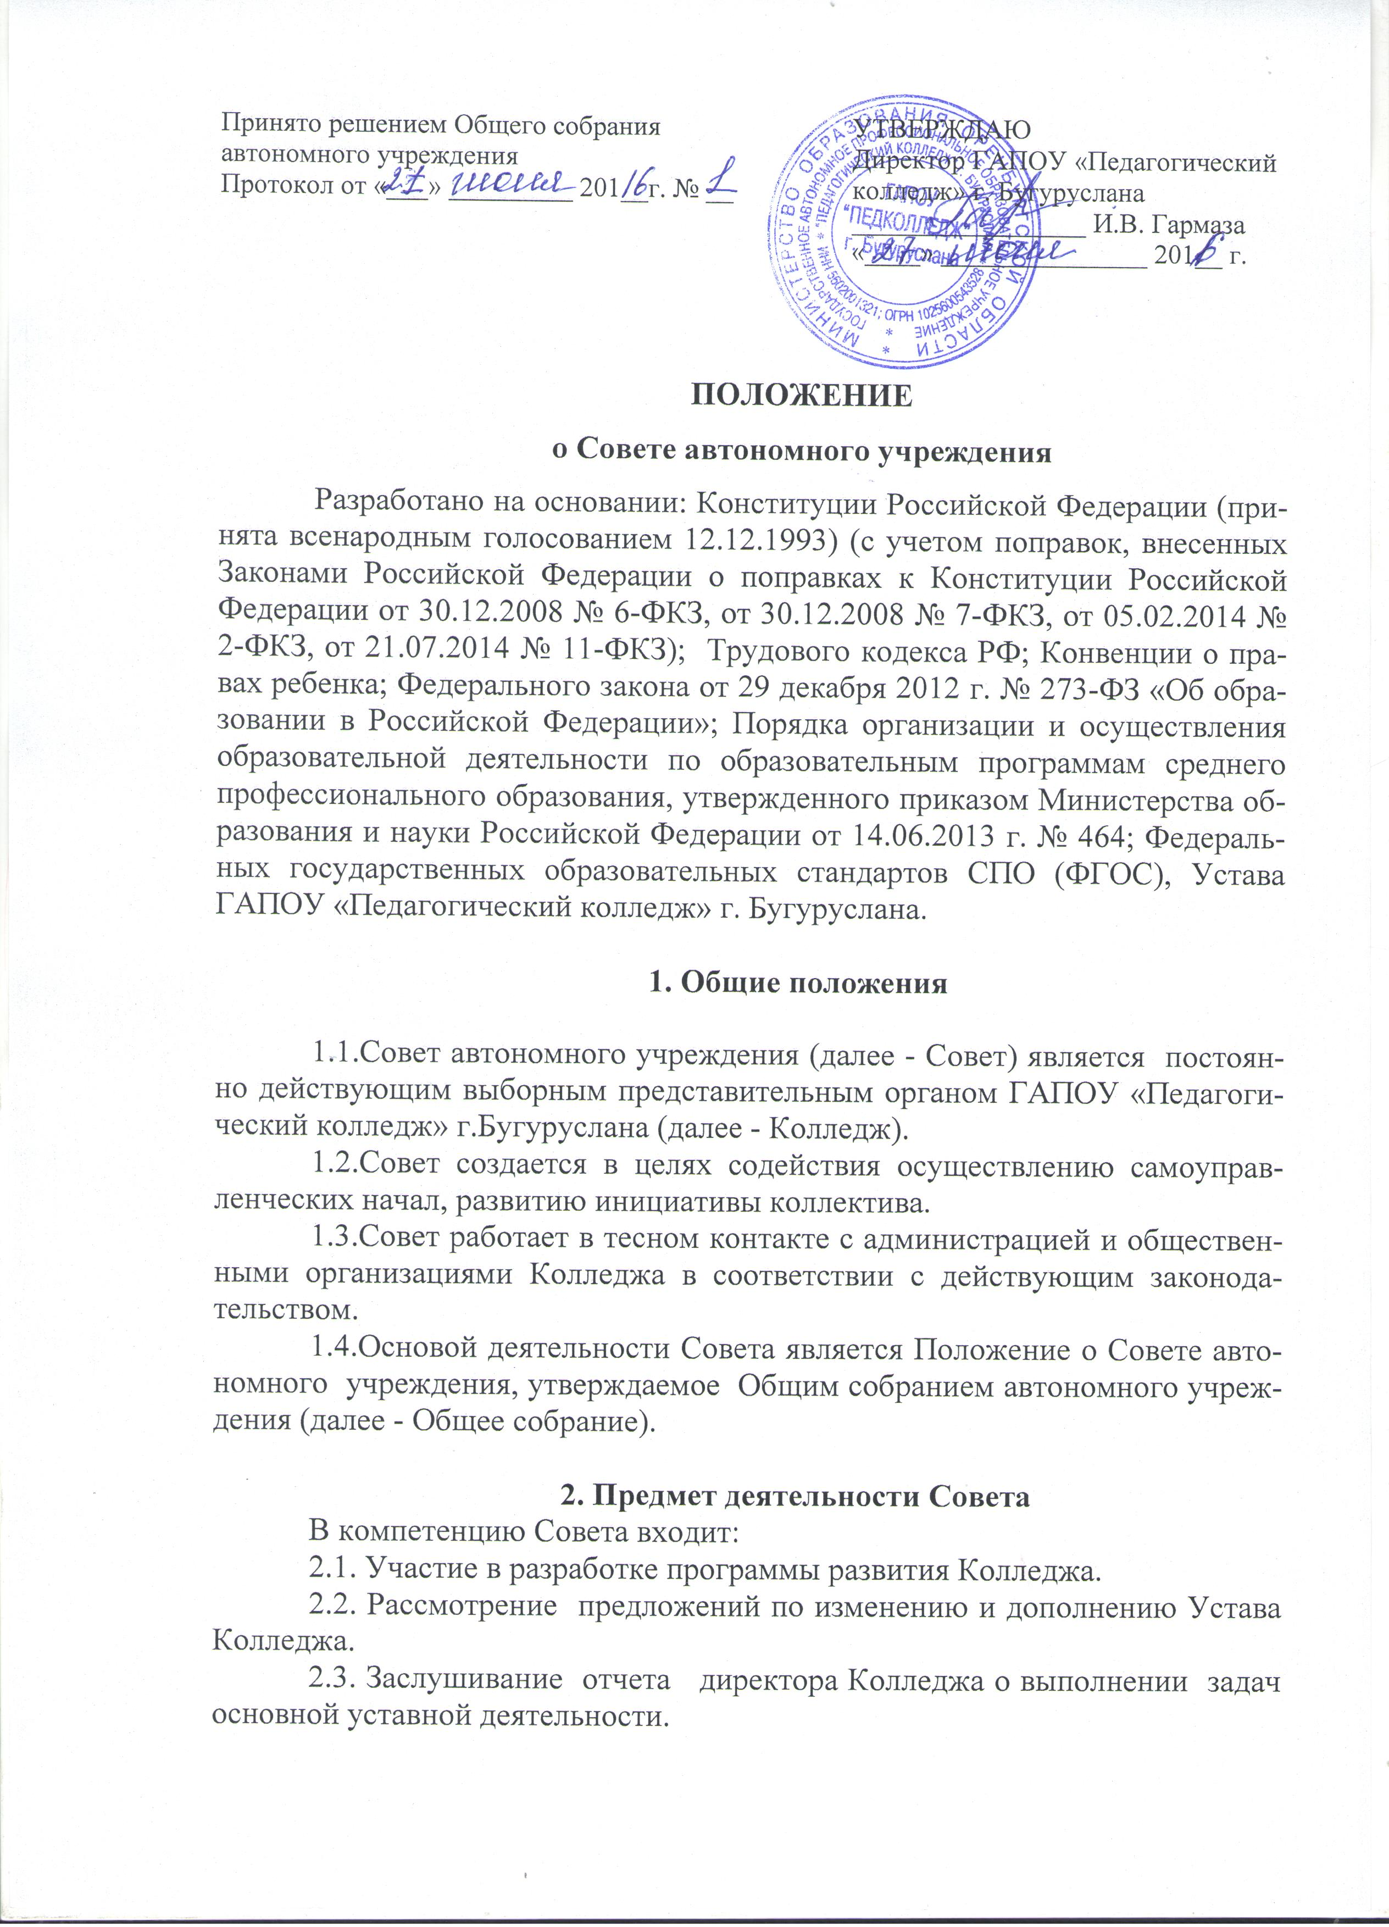
2.4. Содействие деятельности Педагогического Совета Колледжа.
2.5. Разработка правил внутреннего трудового распорядка.
2.6. Осуществление контроля за своевременностью предоставления обучающимся дополнительных льгот и видов материального обеспечения.
2.7. Координация деятельности общественных (в том числе молодежных) организаций (объединений) Колледжа, не запрещенных законом, и органов студенческого самоуправления.
2.8. Организация общественного контроля за охраной здоровья участников образовательного процесса, за безопасными условиями его осуществления.
2.9. Организация изучения спроса жителей микрорайона на предоставление Колледжем образовательных услуг, в том числе платных.
2.10. Оказание практической помощи администрации Колледжа в установлении функциональных связей с учреждениями культуры и спорта для организации досуга участников образовательного процесса.
2.11. Согласование локальных актов Колледжа в соответствии с установленной компетенцией.
2.12. Представление совместно с руководителем интересов Колледжа в государственных, муниципальных, общественных органах управления, а также совместно с родительским комитетом и родителями (законными представителями) – интересов обучающихся, обеспечивая социальную правовую защиты несовершеннолетних;
2.13. Согласование распорядка работы Колледжа, продолжительности рабочей недели и учебных занятий в соответствии с учебным планом и графиком учебного процесса; утверждение правил внутреннего трудового распорядка и других локальных актов в рамках установленной компетенции.

3. Состав Совета
3.1. В состав Совета входят: директор Колледжа, представители всех категорий работников Колледжа и обучающихся - по одному от каждой категории, а также представители заинтересованных организаций по назначению руководителя данной организации. Общая численность членов Совета определяется Общим собранием, но не более 15 человек, что позволяет представить в Совете все категории участников образовательного процесса. Выборы Совета проводятся при изменении его состава не менее, чем на одну треть.
3.2. Совет собирается не реже 4 раз в год. Члены Совета выполняют свои обязанности на общественных началах.
3.3. Руководитель Колледжа является председателем Совета.
3.4. Для ведения протокола заседаний Совета из его членов избирается секретарь.
3.5. Общее собрание может досрочно вывести члена Совета из его состава по личной просьбе или в случае прекращения им трудовых отношений.
3.6. Совет правомочен принимать решения, если в его работе участвует не менее половины списочного состава Совета.
3.7. Совет принимает решение открытым голосованием простым большинством голосов.
3.8. Решения Совета, принятые в пределах его полномочий, обязательны для всех членов коллектива Колледжа. При несогласии членов коллектива Колледжа с решением Совета или по возникшим вопросам, по требованию 1/3 коллектива в 10-дневный срок после выдвинутых требований созывается внеочередное заседание Общего собрания для рассмотрения конкретной проблемы.

4. Права и ответственность Совета
4.1. Все решения Совета являются рекомендательными, своевременно доводятся до сведения коллектива Колледжа, родителей (законных представителей) и учредителя.
4.2. Совет имеет следующие права:
- потребовать обсуждения вне плана любого вопроса, касающегося деятельности Колледжа, если его предложение поддержит не менее половины членов состава Совета;
- предлагать руководителю Колледжа план мероприятий по совершенствованию работы Колледжа;
- присутствовать и принимать участие в обсуждении вопросов о совершенствовании организации образовательного процесса на заседаниях Педагогического совета, заседаниях методических комиссий, родительского комитета Колледжа; заслушивать и принимать участие в обсуждении отчетов о деятельности родительского комитета, других органов самоуправления; присутствовать на итоговой аттестации выпускников Колледжа (для членов Совета, не являющихся родителями выпускников);
- участвовать в организации и проведении общеколледжных мероприятий воспитательного характера; совместно с руководителем Колледжа готовить информационные и аналитические материалы о деятельности Колледжа в средствах массовой информации.
4.3. Совет несет ответственность за:
- выполнение плана работы Колледжа;
- соблюдение законодательства РФ в своей деятельности;
- компетентность принимаемых решений;
- развитие принципов самоуправления;
- повышение имиджа и конкурентоспособности Колледжа.

5. Делопроизводство
5.1. Ежегодно составляется план работы Совета и представляются отчеты о его деятельности.
5.2. Заседания Совета оформляются протоколом в «Книге протоколов заседаний Совета автономного учреждения»; протоколы подписываются председателем Совета и секретарем. Книга протоколов заседаний Совета хранится в канцелярии.
5.3. Обращения участников образовательного процесса с жалобами и предложениями по совершенствованию работы Совета рассматриваются председателем Совета или членами Совета по поручению председателя. Регистрация обращений граждан проводится в канцелярии Колледжа.

